
รายงานการปฏิบัติรชการ
งานป้องกันปราบปราม
ประจำเดือน มกราคม 2568

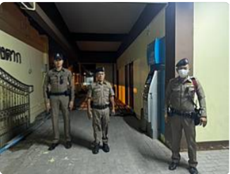

เมื่อวันที่ 28 ม.ค.2568 เวลาประมาณ 22:17 น.ร.ต.ท.ประสิทธิ์ เชื้อเชียง รอง สว(ป.)สภ.หนองบัวเหนือ ปฎิบัติหน้าที่ร้อยเวร20 พร้อมด้วยสายตรวจรถยนต์ ชป.2 ว.4 ว.10 ตรวจป้องกันเหตุตู้ ATM บริเวณในวิทยาลัยเทคนิคตาก (ชั่วคราว)

รายงานการปฏิบัติรชการ
งานป้องกันปราบปราม
ประจำเดือน มกราคม 2568

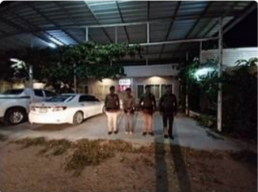

เมื่อวันที่ 1 ม.ค. 68 เวลา 22.00 น. ภายใต้การอำนวยการของ พ.ต.ท.ศุภิชัย กันหา สว.สภ.หนองบัวเหนือ. นำโดย ร.ต.อ.สิทธิชัย ทำอินแก้ว รอง​ สวป. สภ.หนองบัวเหนือ​ ร้อยเวร 20 พร้อมด้วยสายตรวจรถยนต์ ร่วมกันออกตรวจสถานประกอบการร้านอาหารหินโค้ว เลขที่ 129 หมู่ที่7 ต.ป่ามะม่วง อ.เมือง จ.ตาก

รายงานการปฏิบัติรชการ
งานป้องกันปราบปราม
ประจำเดือน มกราคม 2568

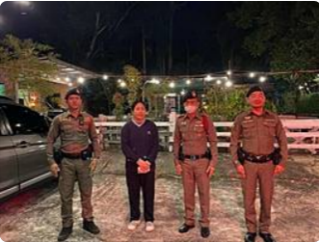

เมื่อวันที่ 7 ม.ค. 68 เวลา 21.08 น. ภายใต้การอำนวยการของ พ.ต.ท.ศุภิชัย กันหา สว.สภ.หนองบัวเหนือ. นำโดย ร.ต.อ.สิทธิชัย ทำอินแก้ว รอง​ สวป. สภ.หนองบัวเหนือ​ ร้อยเวร 20 พร้อมด้วยสายตรวจรถยนต์ ร่วมกันออกตรวจสถานประกอบการร้านอาหารบ้านต้นไม้ 188 ตั้งอยู่เลขที่188 หมู่ที่2 ต.ป่ามะม่วง อ.เมือง จ.ตาก

รายงานการปฏิบัติรชการ
งานป้องกันปราบปราม
ประจำเดือน มกราคม 2568

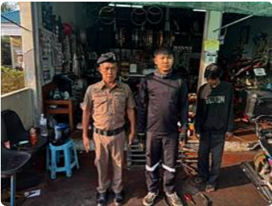

เมื่อวันที่ 8 ม.ค. 2568 เวลา 10:10น. ร.ต.ท.ประสิทธิ์ เชื้อเชียง รอง สว.(ป.)สภ.หนองบัวเหนือ ร้อยเวร20 พร้อมด้วยสายตรวจรถยนต์ แตะสัมผัสกลุ่มเสี่ยงร้านซ่อมรถช่างแอ่ว เลขที่105หมู่ที่1 ต.หนองบัวเหนือ อ.เมือง จ.ตาก พบนายทวีภพ อ่อนละม่อม (เจ้าของร้าน) เบอร์โทร. 096-1055156 ได้ประชาสัมพันธ์ในเรื่องของการห้ามแต่งรถเสียงดังหรือดัดแปลงสภาพรถ ซึ่งจะก่อให้เกิดความเดือดร้อนรำคาญให้แก่ผู้อื่นและผิดกฎหมาย ซึ่งเจ้าของร้านรับทราบ และให้ความร่วมมือเป็นอย่างดี

รายงานการปฏิบัติรชการ
งานป้องกันปราบปราม
ประจำเดือน มกราคม 2568

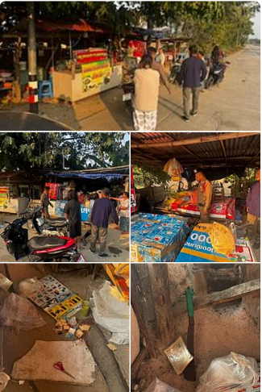

เมื่อวันที่ 9 ม.ค. 2568 เวลาประมา 08:30 น. ร.ต.ท.ประสิทธิ์ เชื้อเชียง รอง สว(ป.)สภ.หนองบัวเหนือ ร้อยเวร20 พร้อมด้วยผู้ใหญ่หมู่ที่6 ต.ป่ามะม่วง ว.4 ตรวจสอบเหตุ 111 บริเวณ ร้านก๋วยเตี๋ยวทางเข้าศาลหลักเมือง(เก่า) ต.ป่ามะม่วง อ.เมืองตาก จ.ตาก ตรวจสอบเบื้องต้น มีร่องลอยการงัดและค้นหาของมีค่า ตรวจสอบเบื้องต้น ไม่มีสิ่งของสูญหายแต่อย่างใด ร้อยเวร20 แนะนำให้ไปพบและแจ้งความบันทึกไว้เป็นหลักฐานที่ สภ.หนองบัวเหนือ

เมื่อวันที่ 9 ม.ค. 67 เวลา 08.10 น. ภายใต้การอำนวยการของ พ.ต.ท.ศุภิชัย กันหา สว.สภ.หนองบัวเหนือ ได้มอบหมายให้ ร.ต.ท.ธวัช พิเคราะห์ รอง สว.(ป.)สภ.หนองบัวเหนือ นำข้าราชการตำรวจ สภ.หนองบัวเหนือ ร่วมซักซ้อมท่ายุทธวิธีไม้ง่าม และ ท่ายุทธวิธี การแย่งอาวุธปืนแต่เวลานี้

